
高一年级物理试题
考生注意：
1.本试卷分选择题和非选择题两部分。满分110分，考试时间90分钟。
2.答题前，考生务必用直径0.5毫米黑色墨水签字笔将密封线内项目填写清楚。
3.考生作答时，请将答案答在答题卡上。选择题每小题选出答案后，用2B铅笔把答题卡上对应题目的答案标号涂黑；非选择题请用直径0.5毫米黑色墨水签字笔在答题卡上各题的答题区域内作答，超出答题区域书写的答案无效，在试题卷、草稿纸上作答无效。
4.本卷命题范围：必修2第五章。
一、选择题(本题共12小题，每小题4分，共48分。在每小题给出的四个选项中，第1～8题只有一项符合题目要求，第9～12题有多项符合题目要求，全部选对的得4分，选对但不全的得2分，有选错的得0分)
1.下列说法正确的是
A.物体做曲线运动时，速度一定在改变
B.做曲线运动的物体受到的合外力可能为零
C.物体在恒力作用下不可能做曲线运动
D.做曲线运动的物体在某一时刻加速度可能与速度同方向
2.如图甲所示的直角三角板紧贴在固定的刻度尺上方，使三角板沿刻度尺水平向右匀速运动的同时，一支铅笔从三角板直角边的最下端，由静止开始沿此边向上做匀加速直线运动。若建立直角坐标系xOy，原点O为笔尖出发点，x轴平行于直尺，y轴平行于三角板的竖直边，则如图乙所示描述的铅笔尖运动留下的痕迹正确的是
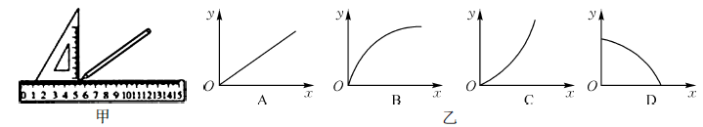
3.关于平抛运动下列说法正确的是
A.平抛运动是变加速曲线运动 B.落地速度的大小由下落高度决定
C.水平位移由初速度决定 D.运动时间由下落高度决定
4.如图所示是中国古代玩具饮水鸟的示意图，它的神奇之处是，在鸟的面前放上一杯水，鸟就会俯下身去，把嘴浸到水里，“喝”了一口水后，鸟将绕着O点不停摆动，一会儿它又会俯下身去，再“喝”一口水。P、Q是饮水鸟上两点，且r_{PO}>r_{QO}，则在摆动过程中
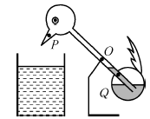
A.P点的线速度小于Q点的线速度 B.P点的角速度等于Q点的角速度
C.P点的向心加速度小于Q点的向心加速度 D.P、Q两点的线速度方向相反
5.如图所示，一个物体在外力F的作用下沿光滑的水平面沿曲线从M减速运动到N，下面关于外力F和速度的方向的图示正确的是
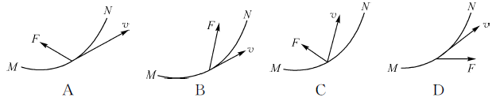
6.如图所示，小车m以速度v沿斜面匀速向下运动，并通过绳子带动重物M沿竖直杆上滑。则当滑轮右侧的绳子与竖直方向成θ角时，重物M上滑的速度为
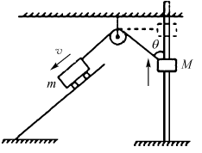
A.vsinθ B.vcosθ C.vtanθ D.
7.如图所示，长度为L=2.5m的轻质细杆OA的A端有一质量为m=2.0kg的小球，小球以O点为圆心在竖直平面内做圆周运动，通过最高点时小球的速率是5.0m/s，重力加速度g取10m/s²，则此时小球对细杆OA的作用力为
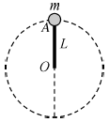
A.20.0N的拉力 B.零 C.20.0N的压力 D.40.0N的压力
8.洗衣机脱水桶在转动时，衣服贴靠在匀速转动的圆筒内壁上而不掉下来，则衣服
A.受到四个力的作用 B.所受静摩擦力随圆筒转速的增大而增大
C.所需的向心力由弹力提供 D.转速增大静摩擦力会变为滑动摩擦力
9.质量为m的物体受到一组共点恒力作用而处于匀速直线运动状态，当撤去某个恒力F₁时，有关物体的运动，下列说法正确的是
A.物体可能做匀加速直线运动 B.物体可能做匀减速直线运动
C.物体可能做匀变速曲线运动 D.物体可能做变加速曲线运动
10.一质点在xOy平面内从O点开始运动的轨迹如图所示，有关该质点的运动，下列说法正确的是
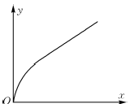
A.若x方向始终匀速，则y方向先加速后匀速
B.若x方向始终匀速，则y方向先减速后匀速
C.若y方向始终匀速，则x方向先减速后匀速
D.若y方向始终匀速，则x方向先加速后匀速
11.如图所示，A、E分别是斜面的顶端和底端，B、C、D是斜面上的三个点，且AB=BC=CD=DE。从A点以不同的水平速度向左抛出两个小球(不计空气阻力)，球1落在B点，球2落在E点。两球从抛出到落在斜面上的运动过程中，下列说法正确的是
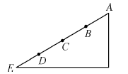
A.球1和球2运动的时间之比为1：2 B.球1和球2抛出时初速度大小之比为1：4
C.球1和球2落点速度方向不相同 D.球1和球2落点速度大小之比为1：2
12.如图所示是两个做圆锥摆运动的小球1、小球2，摆线跟竖直方向的夹角分别为53°和37°，两球做匀速圆周运动所在的水平面到各自悬点的距离之比为2：1.下列有关判断正确的是
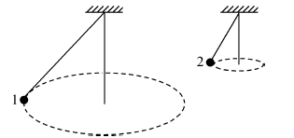
A.两球运动周期之比为1： B.两球运动线速度之比为16：9
C.两球运动角速度之比为1： D.两球运动向心加速度之比为16：9
二、实验题(本题共2小题，每空3分，共18分)
13.如图所示，汽车以大小相等速度通过凹凸不平的路面时，在A点处于(填“超重”或“失重”)状态，在B点处于_______(填“超重”或“失重”)状态，在______点更容易爆胎。
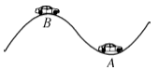
14.某实验小组用如图甲所示装置进行“平抛运动”实验。
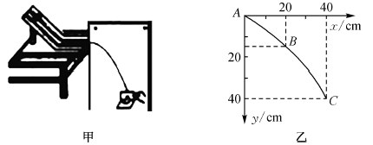
(1)实验时，每次须将小球从轨道 。
A.同一位置以不同速度滚下 B.不同位置均无初速释放
C.同一位置均无初速释放
(2)实验中已测出小球半径为r，则小球做平抛运动的坐标原点位置应是 。
A.斜槽末端O点在竖直木板上的投影点
B.斜槽末端O点正上方r处在竖直木板上的投影点
C.斜槽末端O点正前方r处在竖直木板上的投影点
(3)由于忘记记下小球做平抛运动的起点位置O，该小组成员只能以平抛轨迹中的某点A作为坐标原点建立坐标系，并标出B、C两点的坐标，如图乙所示，根据图示数据，可求得小球做平抛运动抛出点的位置坐标为 。
三、计算题(本题共4小题，共44分。作答时应写出必要的文字说明、方程式和重要的演算步骤。只写出最后答案的不能得分。有数值计算的题，答案中必须明确写出数值和单位)
15.(10分)如图所示，在绕竖直轴匀速转动的水平圆盘盘面上，离轴心r=20cm处放置一小物块，其质量为m=2kg，物块与圆盘间的动摩擦因数µ=0.5.当圆盘转动的角速度ω=2rad/s时，物块随圆盘一起转动，设最大静摩擦力等于滑动摩擦力，取重力加速度g=10m/s²。求：
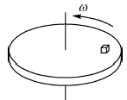
(1)物块的线速度大小；
(2)物块的向心加速度大小；
(3)欲使物块与盘面间不发生相对滑动，则圆盘转动的角速度不能超过多大?
16.(10分)在光滑水平面上，建立一个直角坐标系xOy，一个质量为0.5kg的物体从静止开始受沿x轴正方向的水平恒力而运动，作用了5s的时间，其运动的x－t图象为一段抛物曲线，如图所示。5s末该力撤去，改为受一个沿y轴正方向、大小为0.5N的水平恒力，作用10s时间。求：
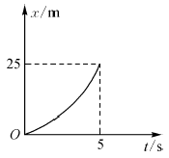
(1)该物体在5s末的速度大小；
(2)该物体在15s末的速度大小及方向。
17.(10分)如图所示，轻绳OA、钢性轻杆OB的一端均与质量为m=0.1kg的小球相连接，另一端均固定在竖直转轴上(轻杆在B处通过铰链连接)，轻绳OA与竖直方向成37°角，轻杆OB水平且长度为L=2.5m。当小球随转轴匀速转动的角速度为ω=2rad/s时，求轻杆BO对小球作用力的大小和方向。
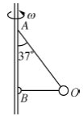
18.(14分)如图所示，长为L=0.8m的细绳一端连接一质量为5kg的小球，另一端系在固定点O，将小球拉到A点并使细绳水平，给小球一竖直向下的初速度，小球开始绕固定端O点做圆周运动，运动至O点正下方B点时绳子刚好断了，之后做平抛运动，绳子能承受的最大拉力为450N。在B点右侧平地上固定一个倾角为37°的斜面CD，小球做平抛运动至斜面的最高点C时的速度方向恰好沿斜面方向，然后沿滑梯CD滑至D点，小球与斜面间动摩擦因数为0.5，CD长度为s=11m.已知sin37°=0.6，cos37°=0.8，不计空气阻力影响，重力加速度g取10m/s²。求：
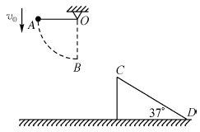
(1)小球刚运动到B点时的速度大小；
(2)BC两点间的高度差；
(3)小球从B点运动到D点的时间。

